78xx
voeding

De meest eenvoudige voeding kan gemaakt worden met spanningsregelaar uit de serie 78xx. De spanningsregelaar is te koop in verschillende spanningen (zie tabel). De regelaar kan 100 mA, 1 of 2 A leveren.
Condensator C2 is een ontkoppelcondensator. Hij moet daarom zo dicht mogelijk bij de regelaar worden geplaatst.
De onderdelen moeten worden aangepast aan de te leveren spanning en stroom. Bij lage spanningen (onder 5 V) kan C1 verkleind worden tot 1000 µF. Bij spanningen boven 15 V en 1 A moet C1 4700 µF worden. Bij uitgangsstromen boven 1 A moeten de diodes door 1N5401's vervangen worden.
De trafo moet de maximale uitgangsspanning kunnen leveren. De spanning kan ook geleverd worden door twee trafospoelen in serie te schakelen. De uitgangsstroom kan verdubbeld worden door de spoelen parallel te schakelen.
Wanneer het verschil tussen de trafospanning en de uitgangsspanning groter wordt, zal de regelaar warmer worden. Een groter koellichaam is dan nodig.
C4 pas je toe indien de bedrading tussen de voeding en de schakeling groter wordt dan ±15cm
Uitgangs-spanning | Uitgangsstroom |  |  | Trafospanning
V | 100 mA | 1 A | 2 A | V
2 | 78L02 | - | - | 5
3,3 | 78L33 | 7833 | - | 9
5 | 78L05 | 7805 | 78S05 | 9
6 | 78L06 | 7806 | - | 9
7,5 | - | - | 78S75 | 9
9 | 78L09 | 7809 | 78S09 | 12
10 | 78L10 | - | 78S10 | 12
12 | 78L12 | 7812 | 78S12 | 12
15 | 78L15 | 7815 | 78S15 | 15
18 | 78L18 | 7818 | 78S18 | 18
24 | - | 7824 | 78S24 | 21 of 24
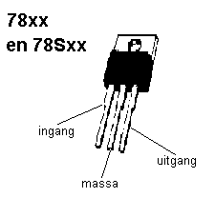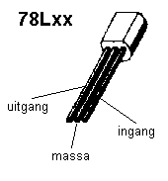
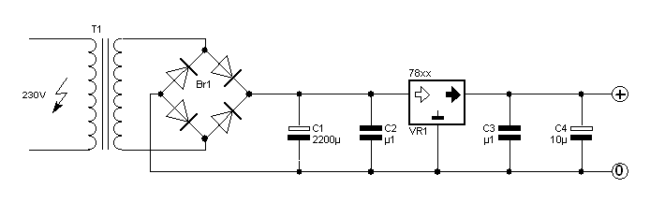
Begroting
Deze schakeling kost ongeveer € 6,80.
Onderdelenlijst
- C1 = 2200 µF/35 V (zie tekst)
- C2, C3 = 100 nF
- C4 = 10 µF/35 V (zie tekst)
- Br1 = 4x 1N4002 of 1N5401 (zie tekst)
- Vr1 = 78xx
- T1 = trafo

Andere Methode

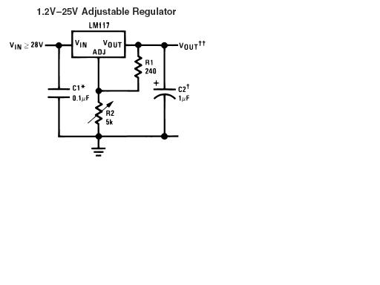

Of een schakelende voeding

Transistoren

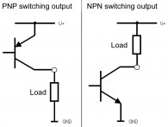

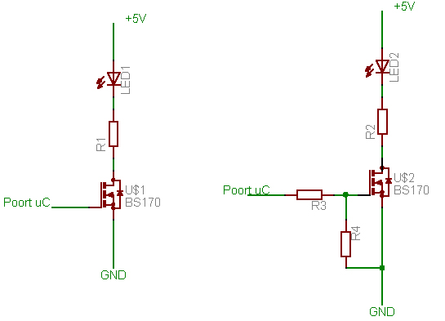

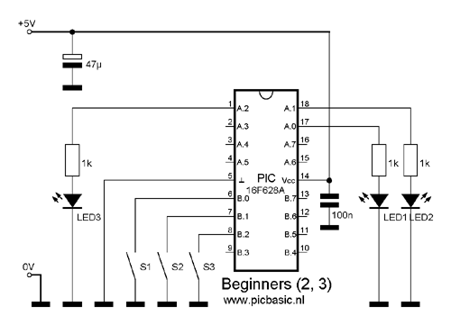

Optocoupler

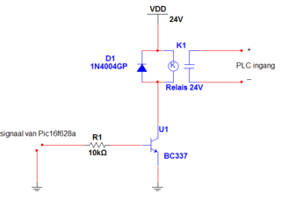

schuifregister, 74HC595
ULN2003A (7 drivers), ULN2803A (8 drivers
L298N

